9-19
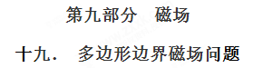
一．选择题
1、（2018金考卷）如图所示，在一个边长为a的正六边形区域内存在磁感应强度为B，方向垂直于纸面向里的匀强磁场。三个相同带正电的粒子比荷为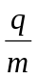，先后从A点沿AD方向以大小不等的速度射入匀强磁场区域，粒子在运动过程中只受磁场力作用。已知编号为①的粒子恰好从F点飞出磁场区域，编号为②的粒子恰好从E点飞出磁场区域，编号为③的粒子从ED边上的某一点垂直边界飞出磁场区域。则下列说法正确的是（ ）
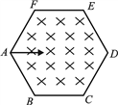
A. 编号为①的粒子进入磁场区域的初速度大小为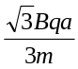
B. 编号为②的粒子在磁场区域内运动的时间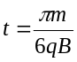
C. 编号为③的粒子在ED边上飞出的位置与E点的距离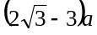
D. 三个粒子在磁场内运动的时间依次减少并且为4：2：1
【参考答案】ACD
【命题意图】本题考查带电粒子在有界匀强磁场中的运动、洛伦兹力、牛顿运动定律及其相关的知识点。
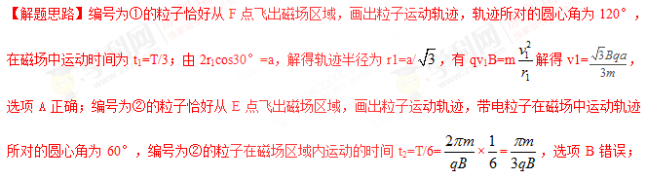编号为③的粒子从ED边上的某一点垂直边界飞出磁场区域，画出粒子运动轨迹如图所示，带电粒子在磁场中运动轨迹所对的圆心角为30°，偏转角为30°在磁场中运动时间为t₃=T/12；由几何关系可得编号为③的粒子在ED边上飞出的位置与E点的距离a/2，选项C错误；三个粒子在磁场内运动的时间依次减少，并且为t₁∶t₂∶t₃=4：2：1，选项D正确。
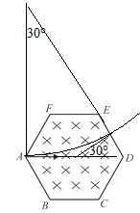
2. （2016高考四川理综物理）如图所示，正六边形abcdef区域内有垂直于纸面的匀强磁场。一带正电的粒子从f点沿fd方向射入磁场区域，当速度大小为v_{b}时，从b点离开磁场，在磁场中运动的时间为t_{b}，当速度大小为v_{c}时，从c点离开磁场，在磁场中运动的时间为t_{c}，不计粒子重力。则
A.v_{b}:v_{c}=1:2，t_{b}:t_{c}=2:1
B.v_{b}:v_{c}=2:2，t_{b}:t_{c}=1:2
C.v_{b}:v_{c}=2:1，t_{b}:t_{c}=2:1
D.v_{b}:v_{c}=1:2，t_{b}:t_{c}=1:2
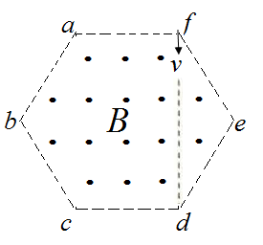[来源:学.科.网Z.X.X.K]
【参考答案】A
【名师解析】设正六边形abcdef区域的边长为L。从b点离开磁场，画出运动轨迹，可知运动轨迹的半径为L，在匀强磁场中运动轨迹所对应的圆心角为120°；若从c点离开磁场，画出运动轨迹，可知运动轨迹的半径为2L，在匀强磁场中运动轨迹所对应的圆心角为60°；由R=mv/qB可知v_{b}:v_{c}=1:2。由t=θR/v=θm/qB，可知t_{b}:t_{c}=2:1，选项A正确。
考点：带电粒子在匀强磁场中的运动
3.（2016湖州七市联考）如图所示，边长为l的正六边形abcdef中，存在垂直该平面向内的匀强磁场，磁感应强度大小为B．a点处的粒子源发出大量质量为m、电荷量为+q的同种粒子，粒子的速度大小不同，方向始终垂直ab边且与磁场垂直，不计粒子的重力，当粒子的速度为v时，粒子恰好经过b点，下列说法正确的是
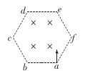
A．速度小于v的粒子在磁场中运动时间为
B．经过c点的粒子在磁场中做圆周运动的半径为l
C．经过d点的粒子在磁场中运动的时间为
D．速度大于4v的粒子一定打在cd边上
【参考答案】B
【命题意图】本题考查了带电粒子在匀强磁场中的运动及其相关的知识点。
【名师解析】根据题述“当粒子的速度为v时，粒子恰好经过b点”，说明粒子在磁场中运动的轨道半径为l/2，运动时间为半个周期，即t=T/2=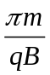。速度小于v的粒子在磁场中运动轨迹仍为半个圆，其运动时间仍为半个周期，即t=T/2=，选项A错误。画出带电粒子经过c点运动的轨迹，可知经过c点的粒子在磁场中左圆周运动的半径为正六边形的边长l，选项B正确。画出带电粒子经过d点运动的轨迹，可知轨迹所对的圆心角为60°，经过d点的粒子在磁场中运动时间为t=T/6=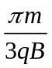，选项C错误。速度大于4v的粒子，由r=mv/qB可知，在磁场中运动的轨道半径为2l，一定打在d点，选项D错误。
4.如图所示，边长为L的等边三角形abc为两个匀强磁场的理想边界，三角形内的磁场方向垂直纸面向外，磁感应强度大小为B，三角形外的磁场范围足够大、方向垂直纸面向里，磁感应强度大小也为B.顶点a处的粒子源将沿∠a的角平分线发射质量为m、电荷量为q的带负电粒子，其初速度v₀＝，不计粒子重力，则( )
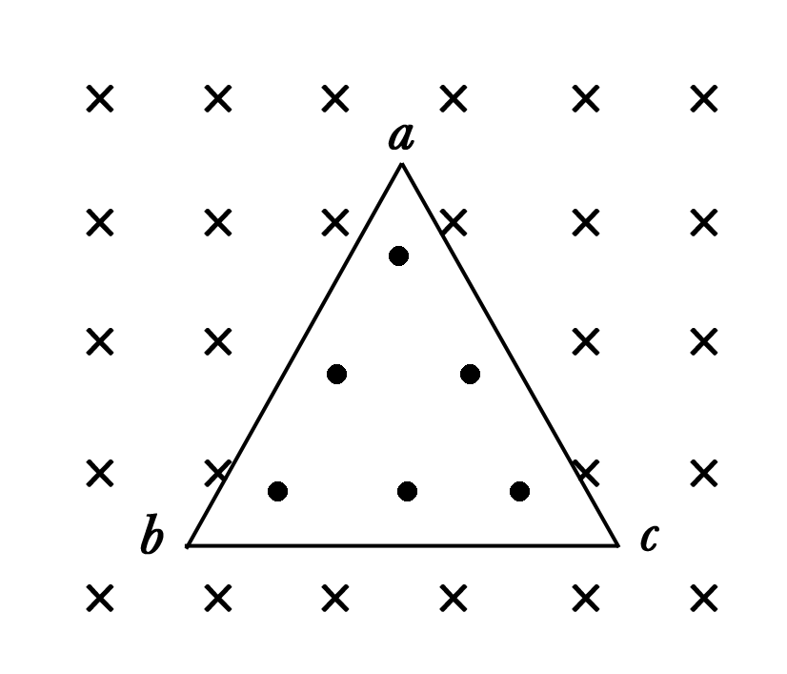
A．粒子第一次到达b点的时间是
B．粒子第一次到达c点的时间是
C．粒子第一次返回a点所用的时间是
D．粒子在两个有界磁场中运动的周期是
【参考答案】ACD
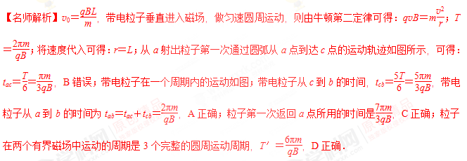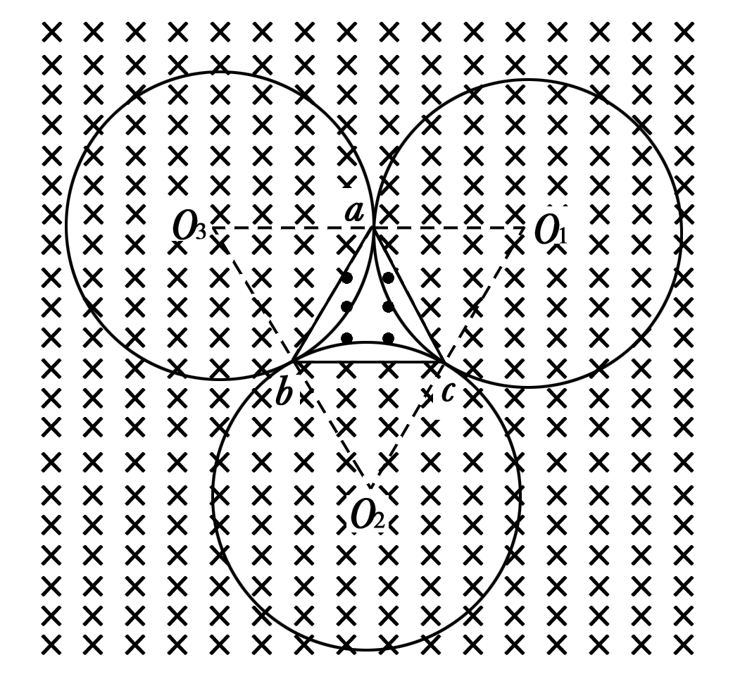
二．计算题
1.如图所示，在一个边长为a的正六边形区域内存在磁感应强度为B，方向垂直于纸面向里的匀强磁场．三个相同带正电的粒子，比荷为q/m ，先后从A点沿AD方向以大小不等的速度射入匀强磁场区域，粒子在运动过程中只受磁场力作用．已知编号为①的粒子恰好从F点飞出磁场区域，编号为②的粒子恰好从E点飞出磁场区域，编号为③的粒子从ED边上的某一点垂直边界飞出磁场区域．求：
（1）编号为①的粒子进入磁场区域的初速度大小；
（2）编号为②的粒子在磁场区域内运动的时间；
（3）编号为③的粒子在ED边上飞出的位置与E点的距离．
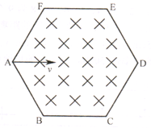
【名师解析】
（1）设编号为①的粒子在正六边形区域磁场中做圆周运动的半径为r₁，初速度大小为v₁，则有：
qv₁B=m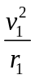 [来源:学科网]
[来源:Z|xx|k.Com]
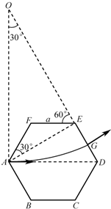
由几何关系可得：r₁= 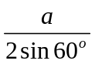,[来源:学§科§网Z§X§X§K]
解得：v₁= 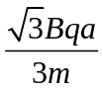
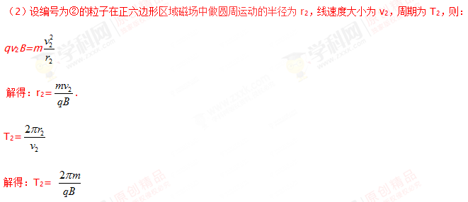
由几何关系可得，粒子在正六边形区域磁场运动过程中，转过的圆心角为60°，则粒子在磁场中运动的时间：t=T/6=
（3）设编号为③的粒子在正六边形区域磁场中做圆周运动的半径为r₃，由几何关系可得：AE=2acos30°= a
r₃=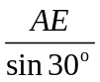 =2 a.
OE=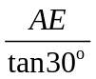=3a

EG=r₃-OE=（2-3） a.
2. （2016高考海南物理）如图，A、C两点分别位于x轴和y轴上，∠OCA=30°，OA的长度为L。在△OCA区域内有垂直于xOy平面向里的匀强磁场。质量为m、电荷量为q的带正电粒子，以平行于y轴的方向从OA边射入磁场。已知粒子从某点射入时，恰好垂直于OC边射出磁场，且粒子在磁场中运动的时间为t₀。不计重力。
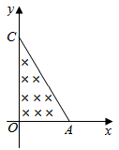
（1）求磁场的磁感应强度的大小；
（2）若粒子先后从两不同点以相同的速度射入磁场，恰好从OC边上的同一点射出磁场，求该粒子这两次在磁场中运动的时间之和；[来源:学|科|网Z|X|X|K]
（3）若粒子从某点射入磁场后，其运动轨迹与AC边相切，且在磁场内运动的时间为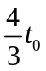，求粒子此次入射速度的大小。
【名师解析】
（1）粒子在磁场中做匀速圆周运动，在时间t₀内其速度方向改变了90°，故其周期
T=4t₀①
设磁感应强度大小为B，粒子速度为v，圆周运动的半径为r。由洛伦兹力公式和牛顿定律得
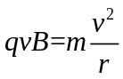②
匀速圆周运动的速度满足
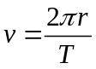③
联立①②③式得
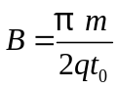④
（2）设粒子从OA变两个不同位置射入磁场，能从OC边上的同一点P射出磁场，粒子在磁场中运动的轨迹如图（a）所示。设两轨迹所对应的圆心角分别为θ₁和θ₂。由几何关系有
θ₁=180°-θ₂⑤
粒子两次在磁场中运动的时间分别为t₁与t₂，则
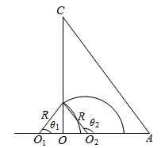
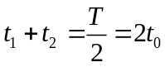⑥
（3）如图（b），由题给条件可知，该粒子在磁场区域中的轨迹圆弧对应的圆心角为150°。设O'为圆弧的圆心，圆弧的半径为r₀，圆弧与AC相切与B点，从D点射出磁场，由几何关系和题给条件可知，此时有
∠O O'D=∠B O'A=30°⑦
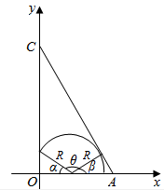
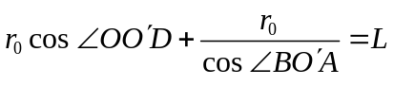⑧
设粒子此次入社速度的大小为v₀，由圆周运动规律
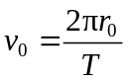⑨
联立①⑦⑧⑨式得
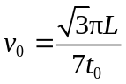⑩
3.如图所示，等腰直角三角形ABC的区域内有一垂直于纸面向内的匀强磁场，磁感应强度为B，已知AB=2a，现有一束质量为m，带电量为q的正粒子在AB的中点O处沿着垂直与AB的方向以v₀打入磁场，在AC边上放置一块足够大的荧光屏，当v₀=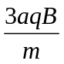时，
（1）判断粒子能否打到荧光屏上．
（2）求粒子在磁场中运动的时间．
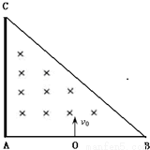
【名师解析】
（1）带电粒子在磁场中做匀速圆周运动，由洛仑兹力提供向心力，有：
qv₀B=m 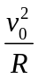,
当：v₀=时，R=3a。
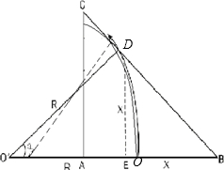
从0处打入的粒子当轨迹与BC相切时，知该圆轨迹的半径R₁（图中虚线所示）满足：
R₁+a=R₁
得 R₁=(+1)a <R=3a
所以粒子不能打到荧光屏上
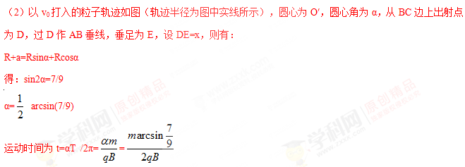
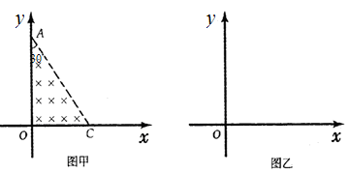
4．（2014·湖南衡阳三模）在平面直角坐标系的第一象限内存在一有界匀强磁场，该磁场的磁感应强度大小为B=0.1T，方向垂直于xOy平面向里，在坐标原点O处有一正离子放射源，放射出的正离子的比荷都为 q/m=1×10⁶C/kg，且速度方向与磁场方向垂直．若各离子间的相互作用和离子的重力都可以忽略不计．
（1）如题16-6图甲所示，若第一象限存在直角三角形AOC的有界磁场，∠OAC=30°，AO边的长度l=0.3m，正离子从O点沿x轴正方向以某一速度射入，要使离子恰好能从AC边射出，求离子的速度大小及离子在磁场中运动的时间．
（2）如题16-6图乙所示，若第一象限存在B=0.1T另外一未知位置的有界匀强磁场，正离子放射源放射出不同速度的离子，所有正离子入射磁场的方向均沿x轴正方向，且最大速度v_{m}=4.0×10⁴m/s，为保证所有离子离开磁场的时候，速度方向都沿y轴正方向，试求磁场的最小面积，并在图乙中画出它的形状．
题16-6图
【名师解析】（1）正离子在磁场内做匀速圆周运动，离子刚好从AC边上的D点射出时，如图甲所示，离子轨迹圆的圆心为O′，轨道半径为r，由几何知识得：
r+2r=l，
故r=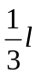=0.1m
粒子在磁场中运动，洛伦兹力提供向心力
qvB=m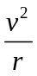 。
联立以上各式的：v=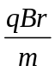=1×10⁴m/s。
若正离子恰好从AC边射出，由几何知识可知，圆心角∠DO′O=120°
又因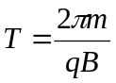
所以正离子在磁场中运动的时间
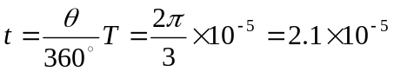 (s)
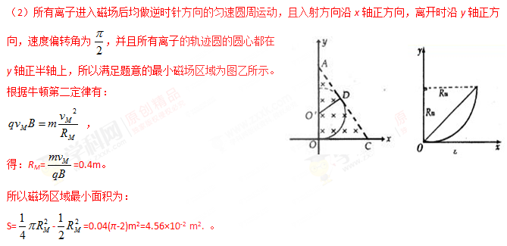
5．（15分）（２０１６河南平顶山调研）如图所示，板间距为d、板长为L的两块平行金属板EF、GH水平放置，在紧靠平行板右侧的正三角形区域内存在着垂直纸面的匀强磁场，三角形底边BC与GH在同一水平线上，顶点A与EF在同一水平线上。一个质量为m、电量为－q的粒子沿两板中心线以初速度v₀水平射入，若在两板之间加某一恒定电压，粒子离开电场后垂直AB边从D点进入磁场，BD＝AB，并垂直AC边射出（不计粒子的重力），求：
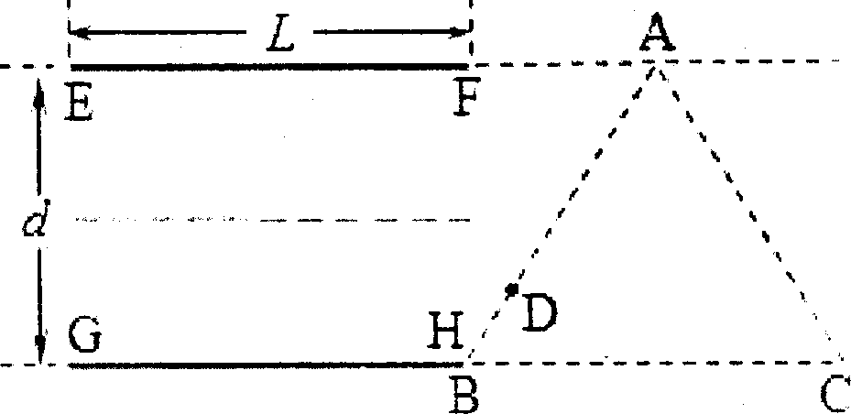
（1）粒子离开电场时瞬时速度的大小及两极板间电压的大小；
（2）三角形区域内磁感应强度；
（3）若两板间不加电压，三角形区域内的磁场方向垂直纸面向里，要使粒子进入磁场区域后能从AB边射出，试求所加磁场的磁感应强度最小值。
【名师解析】（1）由粒子带负电并且在电场中向下偏转可知，板间场强的方向垂直平行板向下…………………………………………………………………①
垂直AB边进入磁场，由几何知识得：粒子离开电场时偏转角为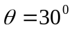
则粒子离开电场时瞬时速度的大小为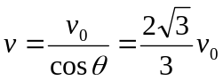…………………②
在电场中竖直方向：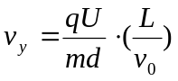…………………………………③
由几何关系得，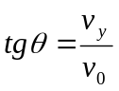……………………………………………………④
故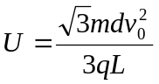………………………………………………………………⑤（5分）
（2）由几何关系得：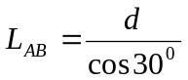………………………………………⑥
设在磁场中运动半径为，则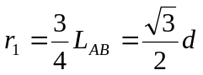…………………………⑦
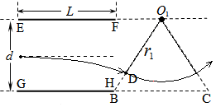
又 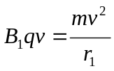…………………………⑧
而…………………⑨
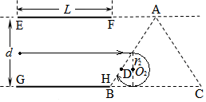
以上式子联立得，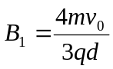……………⑩
方向：直纸面向外………………………(5分）

（3）当粒子刚好与BC边相切时，磁感应强度
最小，设粒子的运动半径为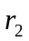，
由几何知识知： 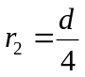 ………………⑾
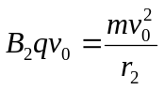………………………………⑿
故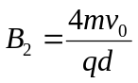,即磁感应强度的最小值⒀（5分）
6．如图所示的平面直角坐标系xOy，在第Ⅰ象限内有平行于y轴的匀强电场，方向沿y轴正方向；在第Ⅳ象限的正三角形abc区域内有匀强磁场，方向垂直于xOy平面向里，正三角形边长为L，且ab边与y轴平行。一质量为m、电荷量为q的粒子，从y轴上的P(0，h)点，以大小为v₀的速度沿x轴正方向射入电场，通过电场后从x轴上的a(2h，0)点进入第Ⅳ象限，又经过磁场从y轴上的某点进入第Ⅲ象限，且速度与y轴负方向成45°角，不计粒子所受的重力。求：
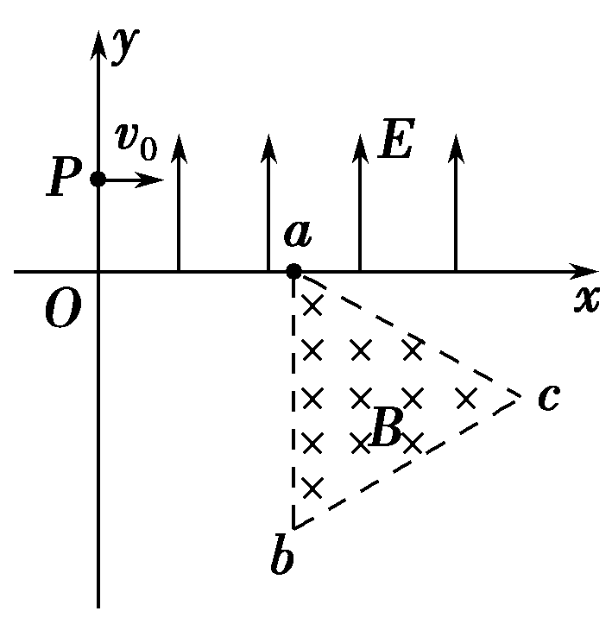
(1)电场强度E的大小；
(2)粒子到达a点时速度的大小和方向；
(3)abc区域内磁场的磁感应强度B的最小值。
【名师解析】 (1)带电粒子在电场中从P到a的过程中做类平抛运动，
水平方向：2h＝v₀t①
竖直方向：h＝at²②
由牛顿第二定律得a＝③
由①②③式联立，解得E＝④
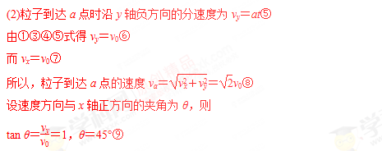
即到a点时速度方向指向第Ⅳ象限，且与x轴正方向成45°角。
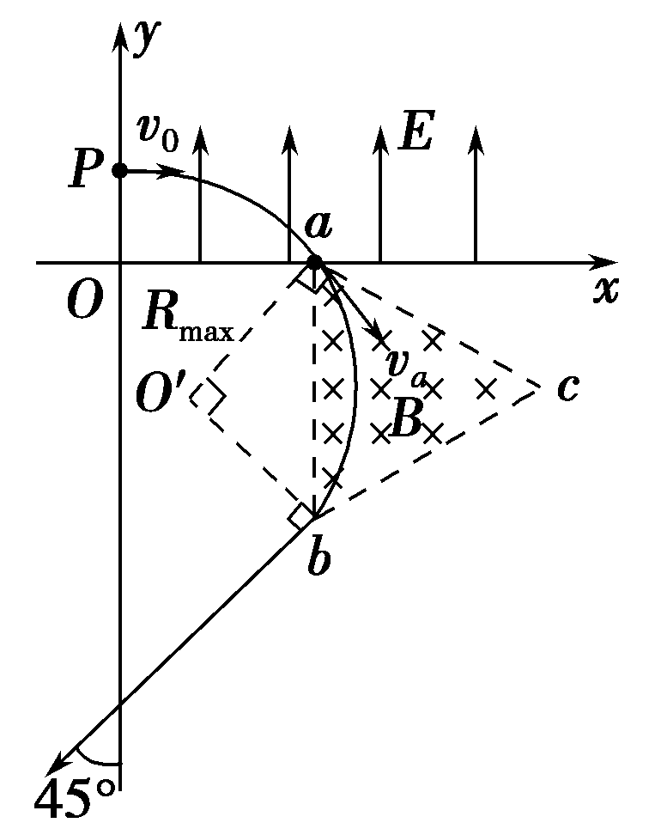
(3)粒子进入磁场后做匀速圆周运动，有qv_{a}B＝m⑩
由此得R＝⑪
从上式看出，R∝，当R最大时，B最小。由题图可知，当粒子从b点射出磁场时，R最大，由几何关系得R_{max}＝L⑫
将⑫代入⑪式得B的最小值为B_{min}＝。
答案 (1) (2)v₀ 方向指向第Ⅳ象限，与x轴正方向成45°角 (3)

